[惊爆！2025 年 3 月，网友爆料：曾以为植物科学超正派，现实却造假频发](https://mp.weixin.qq.com/s?__biz=Mzk0OTY1MDkwOQ==&mid=2247486435&idx=1&sn=77e1ed0638ebb09a2ecef63702198a9f&chksm=c245acd0fdd01544d7062e4fe33df0f144de348d37b451c43a35d2d887d03d761792efac883d&scene=126&sessionid=1743354647)

原创  sleuth[Research Integrity](javascript:void(0);)2025-03-26 21:35:20新加坡



Research Integrity

2025 年 3 月，有网友 Aneurus 发文称，自己曾认为植物科学领域比生物医学更诚实、正派，如今发现并非如此。近年来，不少学会期刊接受了大量对虚假植物论文的更正。

2021 年 6 月，西班牙瓦伦西亚理工大学（UPV）Pedro L. Rodríguez 的研究团队被曝在 15 年内发表了 17 篇假论文。其中，2009 年发表于《植物杂志》（The Plant Journal，由实验生物学学会 SEB 所有，Wiley 出版）的论文，存在诸多问题。酵母双杂交（Y2H）实验中，25 个蛋白质 - 蛋白质相互作用被复制，部分菌落被数字修改，其他图如 3b 和 4d 也被操纵。论文作者 Pedro L Rodríguez 和第一作者 Julia Santiago 起初同意撤稿，但该论文至今仍未撤下，截至目前被引用 630 次。2024 年 7 月 8 日，该期刊在新主编 Katherine Denby 的批准下发布了一项更正，称作者提供了原始数据修正部分图，但此次更正被指措辞虚假、存在错误。

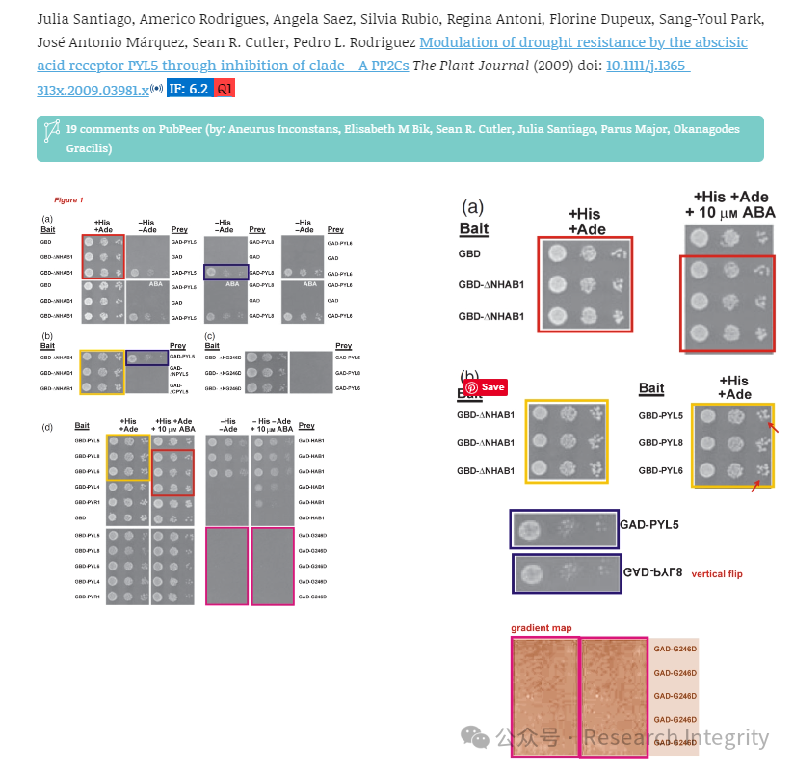

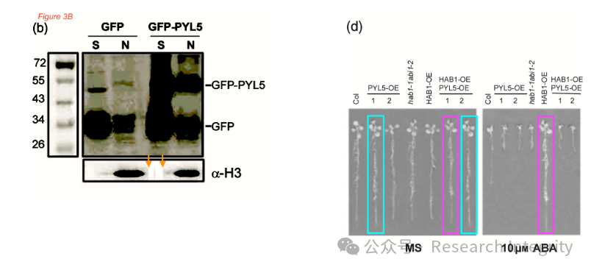

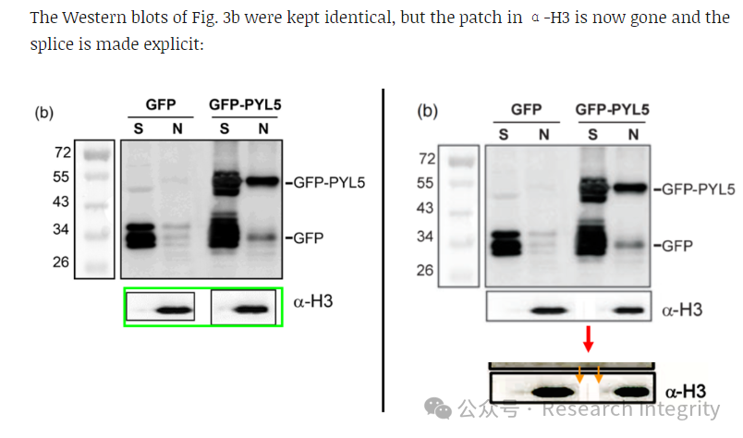

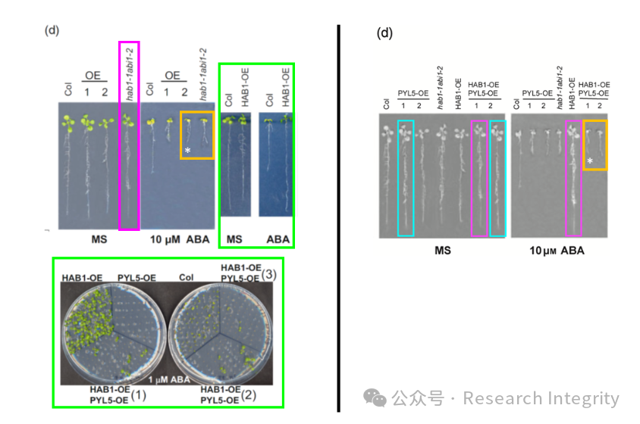

Julia Santiago 的博士论文也存在大量可疑数据，包括复制粘贴、镜像、数字擦除等问题，部分数据未发表。其博士期间参与的 2011 年发表于《植物生理学》（Plant Physiology，由美国植物生物学家协会 ASPB 所有，现由牛津大学出版社 OUP 出版）的论文同样被发现数据造假。2024 年 3 月 29 日，该论文得到更正，称原始版本中图 4C 存在重复，已重新实验并提供新数据。

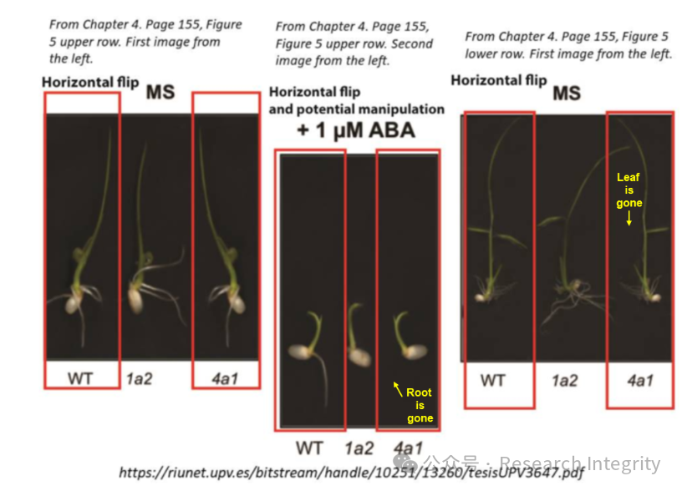

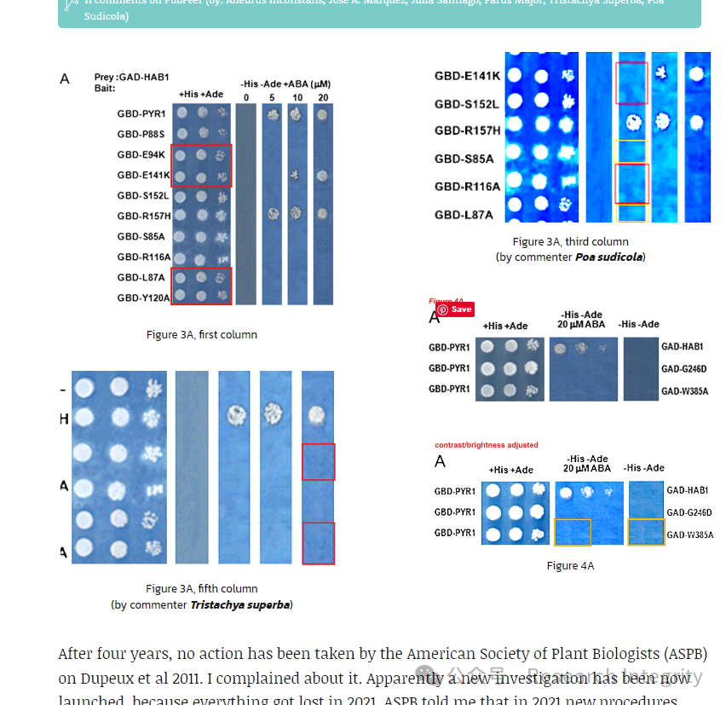

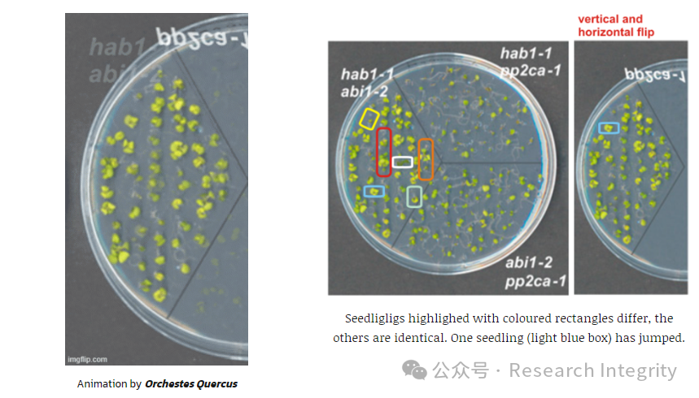

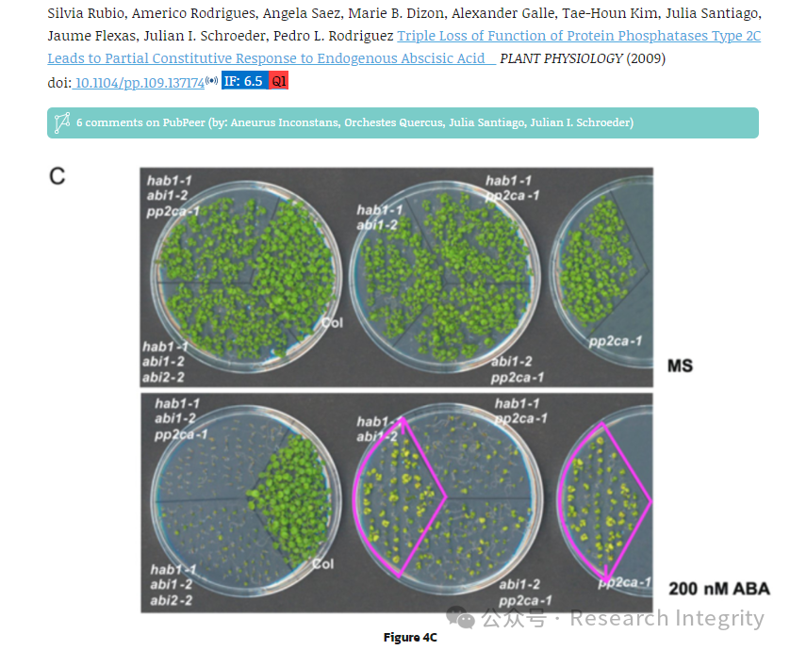

此外，ASPB 旗下期刊还有其他存在问题的论文得到了令人质疑的更正。如 2014 年 Vicente Rubio 实验室发表于《植物细胞》（The Plant Cell）的论文，虽存在数据操纵，但最终也只是进行了更正。

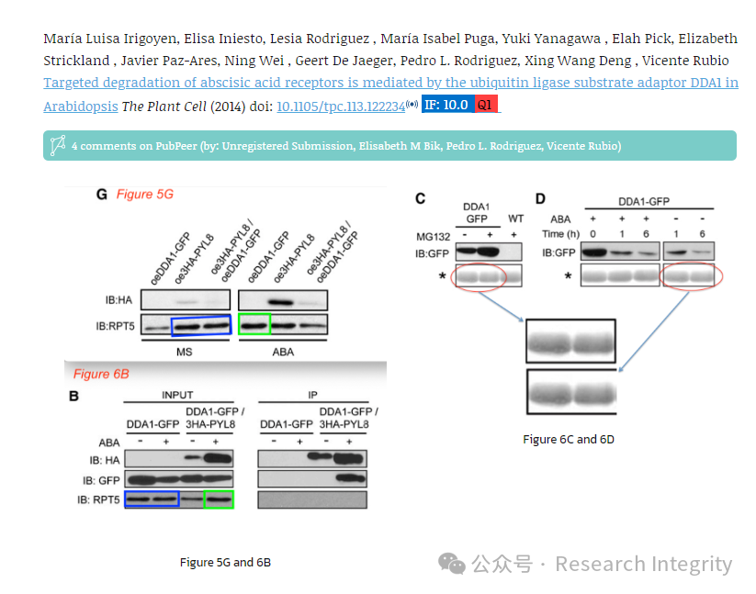

这些事件反映出植物科学领域存在科研诚信问题，而期刊对于问题论文的处理方式也引发了公众对于学术诚信和期刊审查机制的思考。

https://pubpeer.com/publications/441218C84F4A8F21AF7932C06CAFC5#

https://pubpeer.com/publications/367BD74B51BB43701A4906ADE5D46B#

https://pubpeer.com/publications/84C07033011466396B06A41507C8F9#

https://pubpeer.com/publications/0E1F7AC125E93D983A952B1D342F20#

**来源：公众号Research Integrity，转载请注明出处，若没注明学术诚信公众号出处，构成侵权。后台联系客服微信：BikElisabeth**

免责声明：

质疑信息来源于Pubpeer，提及人名均为音译

对于文章内容的真实性、完整性、及时性

本公众号不做任何保证或承诺，仅供读者参考

未经授权禁止转载！

转载请勿更改原文内容及格式！

如有转载需求或合作事宜

可添加下方客服微信或推送邮件到researchintegrity@qq.com

